Robot Sumo “ATO”

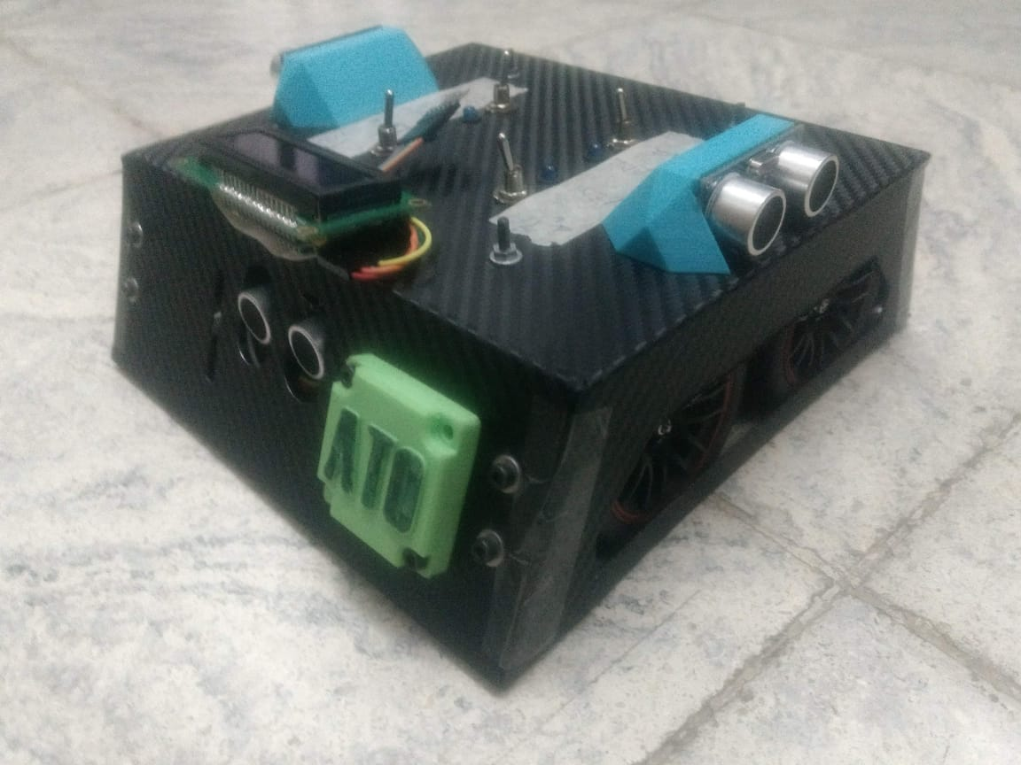*Informe descriptivo*

Proyecto llevado a cabo por alumnos del I.T.S. Villada.

# Identificación

Nombre del proyecto: “ATO”

### Integrantes:

* Philippeaux Enrique Walter, 7mo “B” (DNI: )
* Davalle Lucas Emanuel, 7mo “B” (DNI: )

### Docentes Responsables:

* Basotti Javier
* Ferraro Federico

### Duración en semanas:

### Esfuerzo en horas:

* 350 horas aproximadas

### Personas afectadas:

# Descripción

### Objetivos

La meta principal era diseñar un robot para poder llevarlo a la competencia de robots sumos, ubicada en Bahía Blanca. También fue utilizado como proyecto de 6to año para la materia Electrónica Digital III.

### Especificaciones Técnicas

### Temática

La temática elegida para el desarrollo del proyecto es “pelea de robots”.

Alcance

El trabajo realizado es algo de uso únicamente personal, el alcance geográfico se ve determinado por el lugar de la competencia, nosotros tuvimos la posibilidad de viajar.

Segmento destino

Está enfocado a un entorno puramente competitivo, ya que se necesita otro robot para competir. Existen diversos torneos, ya sean profesionales o no, sobre el tema.

### Ámbito de incumbencia

### Descripción General

El robot cuenta con cuatro interruptores, pensados en un principio para la configuración de los diversos modos, pero solo utilizados con fines de pruebas. Al iniciar, espera 5 segundos antes de comenzar el ataque. Esto se debe al reglamento. Durante este tiempo, los sensores ultrasónicos se dedican a buscar al contrincante para próximamente derribarlo. Contiene sensores de línea para evitar que se salga de la pista por error.

### Funcionalidades

Buscar al enemigo, selección de la mejor estrategia según la posición, atacar, mantenerse en la pista, entre tantas de las funciones del luchador.

### Beneficios

Adquirimos conocimientos sobre electrónica y pasamos un buen rato.

### Descripción técnica

# Carpeta de campo

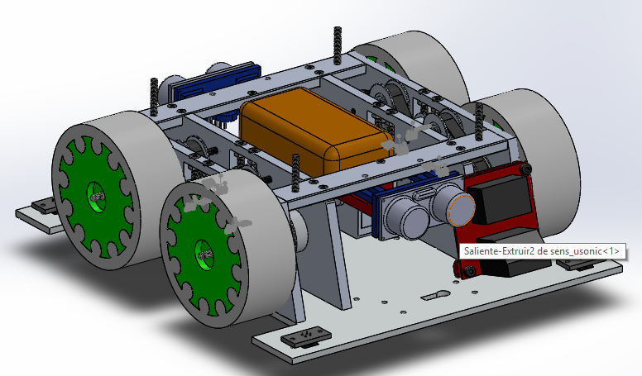

Comenzamos el proyecto realizando los diversos diseños en Solid Works. Planteando la forma, características, y funcionalidades. Un factor determinante era también el presupuesto, por lo que fue definido ni más bien se nos ocurrió la idea.

Durante esta etapa nos dedicamos exclusivamente a pensar la parte mecánica, y algunos componentes a utilizar.

La etapa siguiente consistió en desarrollar la placa electrónica, y plantear una plataforma sobre la que basaríamos el código. Decidimos que en primera instancia realizaríamos el robot utilizando un PIC 18f887.

Diseñamos y testeamos en Proteus. Realizamos unas primeras pruebas con placas caseras, para próximamente mandar a hacer lo que sería la placa final. Solo para lograr un acabado un poco más profesional.

Compramos todas las piezas, algunas en el exterior, y comenzamos con el ensamblado.

Rediseñamos algunas, por ejemplo las ruedas. No estábamos conformes con el resultado. Habíamos planteado usar unas obtenidas de un autito de carreras, pero no frenaban como buscábamos. Terminamos haciendo unas caseras con caucho. El resultado fue más que óptimo.

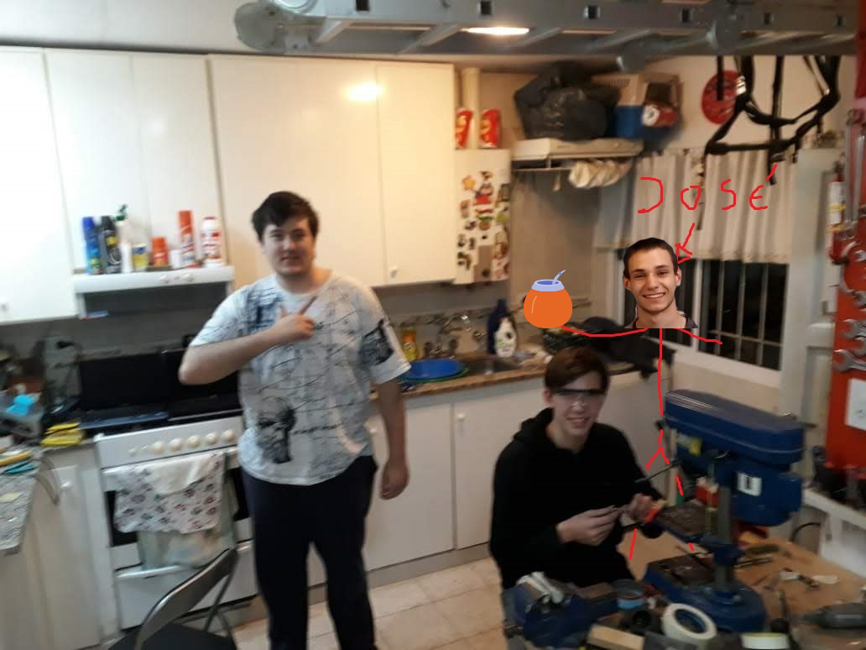

El desarrollo del software fue un poco apurado.

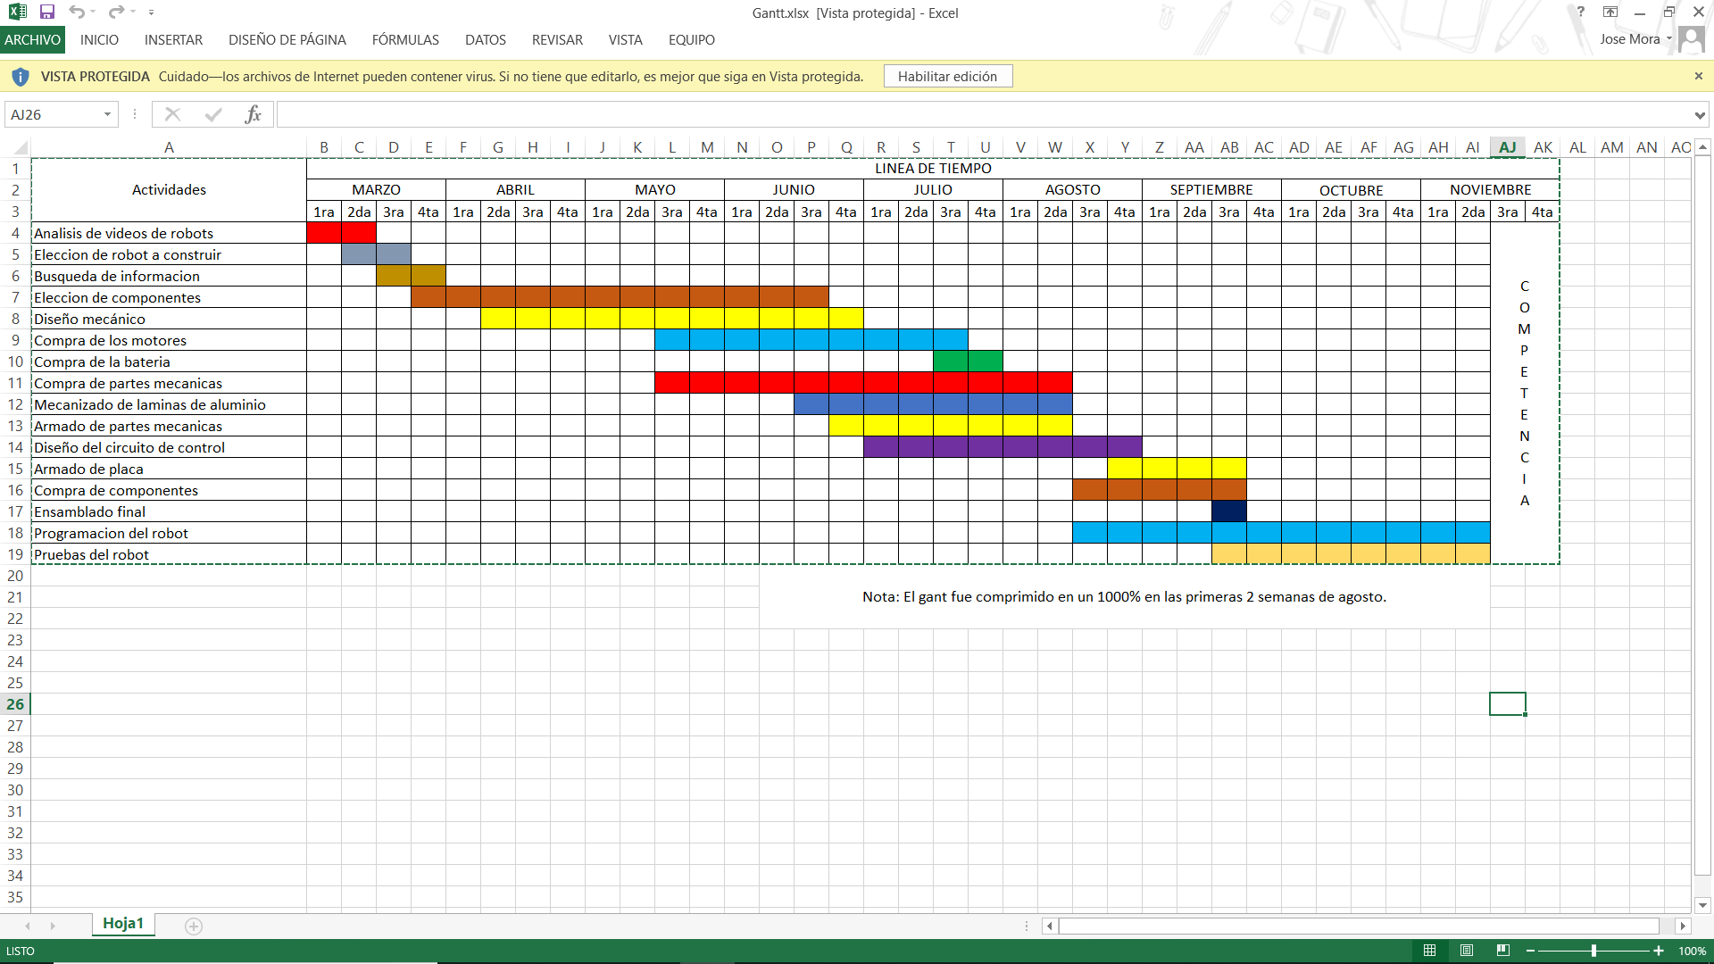Buscamos llegar a presentar el proyecto en la expotrónica 2018, por lo que comprimimos un poco los tiempos y concluimos en agosto, con algunas incompetencias. El gantt adjuntado es el original, planteado al comienzo.

Pudimos competir de forma exitosa, obteniendo el segundo puesto y ganando una experiencia previa a la competencia de Bahía Blanca. Esto nos sirvió para hacer diversas mejoras.

El tiempo que nos sobro, desde agosto hasta octubre, lo dedicamos exclusivamente a desarrollo de software. Planteamos las diversas estrategias según la posición del oponente, y tomamos un par de decisiones con respecto a la velocidad de movimiento. Por último, calibramos los sensores.

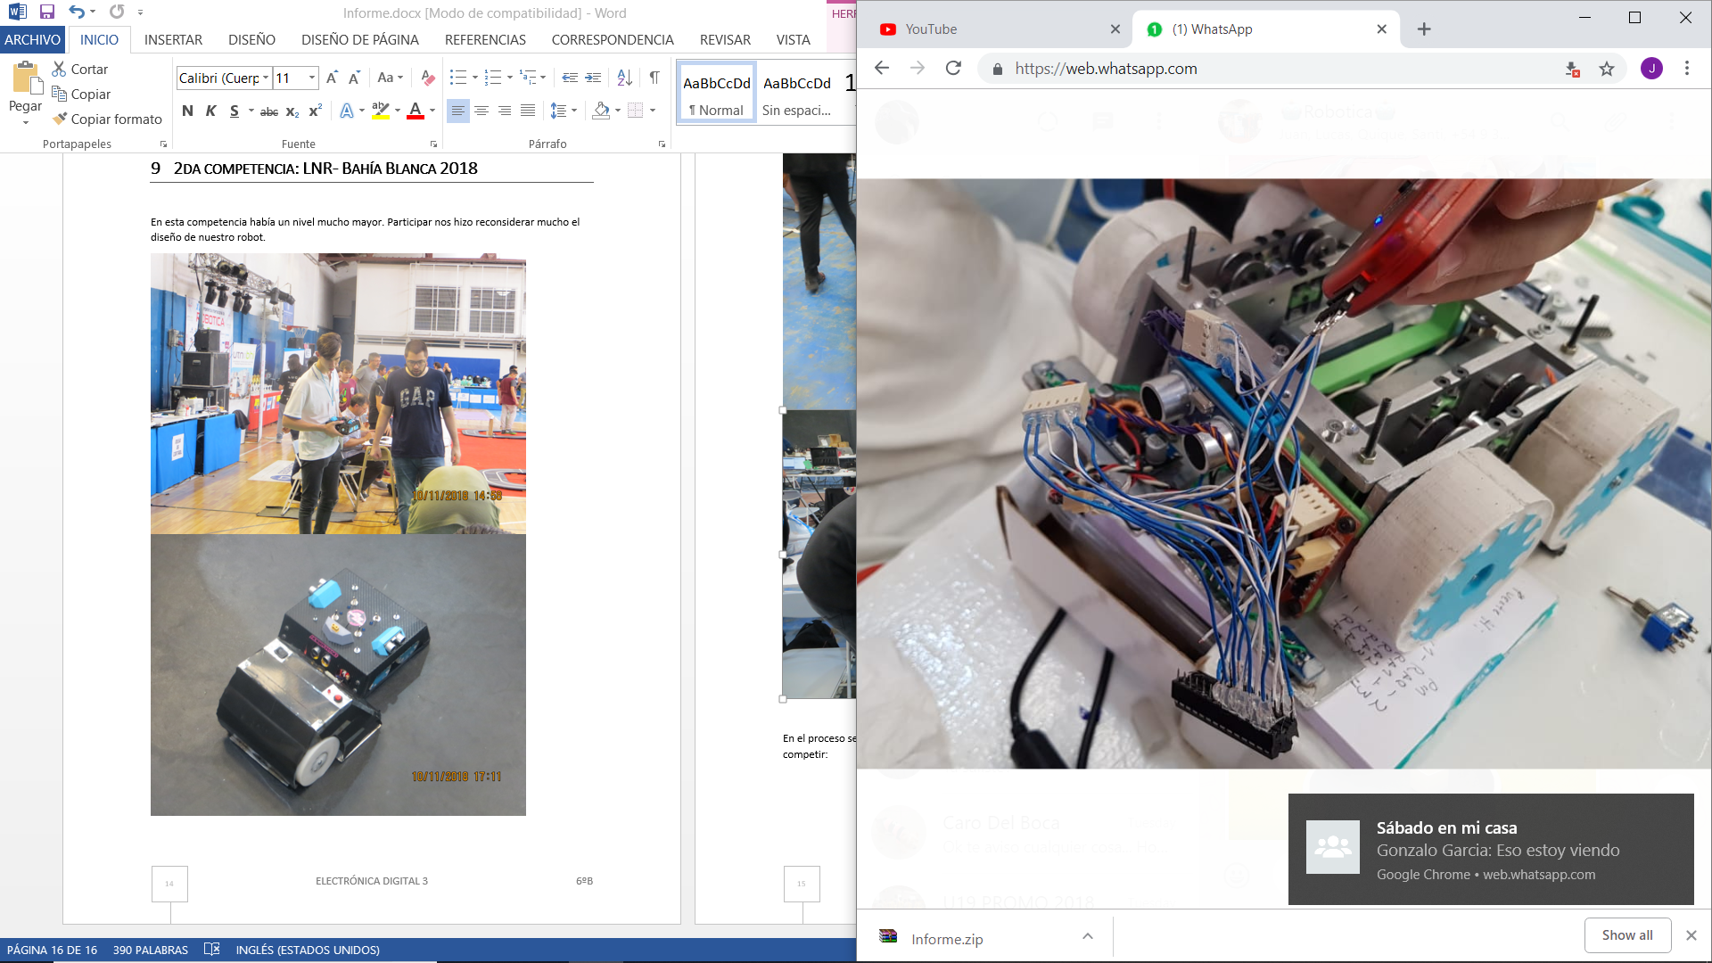 En la competencia nos encontramos con un inconveniente que casi nos deja fuera. Varios componentes electrónicos se quemaron, nunca supimos bien por qué. Realizamos un prototipo, desastroso, con los cables soldados en el aire, un solo sensor ultrasónico y sin sensores de línea. Programado en el momento. A pesar de todo pudimos ganar una pelea de todas en las que participamos.